РОЛИКООПОРЫ ЖЕЛОБЧАТЫЕ ЦЕНТРИРУЮЩИЕ

Поставщик :
ООО «АДАМАНТИС ПЛЮС»
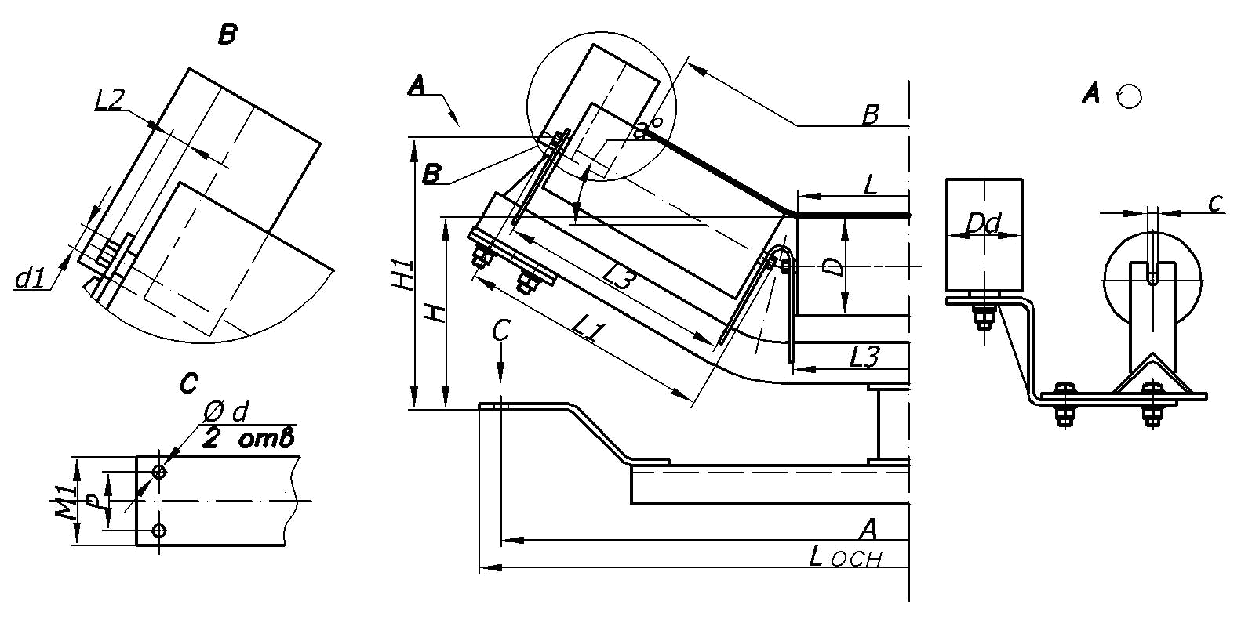
г. Минск, ул. Тимирязева, 121/3-513
т.254-73-13, 254-71-94

Заказчик:

B | D | L | a° | L1 | H | H1 | Dd | Lосн | A | M1 | P | c | L2 | d1 | d | L3 | Кол-во | Примечание

